[江西省人民医院某研究团队所发文章被质疑出现图片重叠](https://mp.weixin.qq.com/s?__biz=MzkzNTg2MDgwMQ==&mid=2247486316&idx=1&sn=fd9ab1c4729bce5d659038558f9e1568&chksm=c3dfc1d3bd67db1a4af676b74841451d565f871e79e2f847302fd006d88c4eb517db7a698cf3&scene=126&sessionid=1741971551)

plus[Pubpeer Plus](javascript:void(0);)2025-03-10 08:57:13河南



2022年12月31日，江西省人民医院（南昌医学院第一附属医院）Zhang Ming（音译，张明）研究团队，在***Annals of Translational Medicine***上发表的题为“Effects of Endothelin-1 and nitric oxide levels on myocardial ischemia-reperfusion injury”的研究论文，**被质疑文中出现图片重叠。**

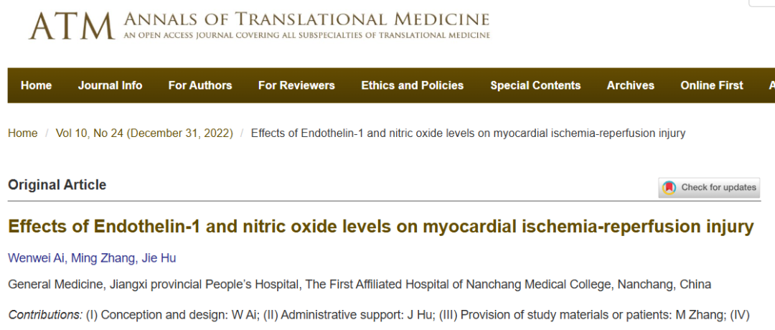

该文章于2024年10月在Pubpeer上被读者质疑：**文章出现图片重叠。**

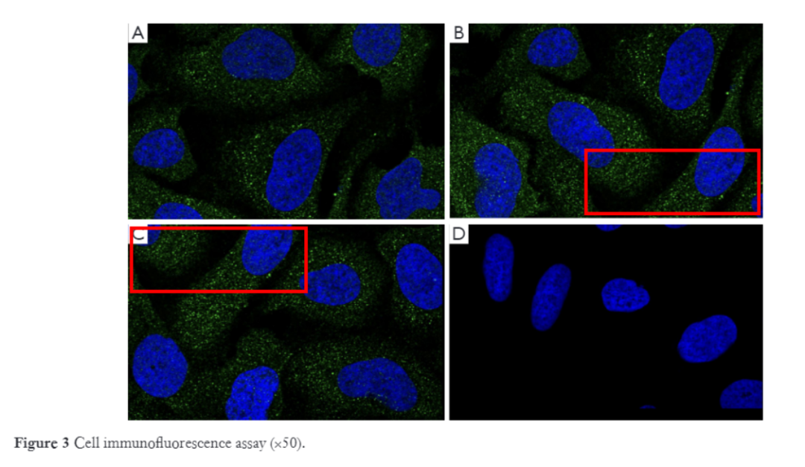

**相关消息**

https://www.pubpeer.com/publications/FCB5096D0A3F311A1C326684FBF02E#